INFORME DE FISCALIZACIÓN AMBIENTAL

INSPECCIÓN AMBIENTAL

PLANTA DE TRATAMIENTO DE RILES
PATAGONIAFRESH – PLANTA MOLINA

DFZ-2016-840-VII-RCA-IA

 | Nombre | Firma
Aprobado | Claudia Pastore H.
Elaborado | Patricio Bustos Z.

Tabla de Contenidos
1. RESUMEN. 3
2. IDENTIFICACIÓN DEL PROYECTO, INSTALACIÓN, ACTIVIDAD O FUENTE FISCALIZADA 4
2.1. Antecedentes Generales 4
2.2. Ubicación y Layout 5
3. INSTRUMENTOS DE GESTIÓN AMBIENTAL QUE REGULAN LA ACTIVIDAD FISCALIZADA. 7
4. ANTECEDENTES DE LA ACTIVIDAD DE FISCALIZACIÓN. 8
4.1. Motivo de la Actividad de Fiscalización. 8
4.2. Materia Específica Objeto de la Fiscalización Ambiental. 8
4.3. Aspectos relativos a la ejecución de la Inspección Ambiental. 8
4.3.1. Primer día de inspección 8
4.3.2. Esquema de recorrido 9
4.3.3. Detalle del Recorrido de la Inspección. 9
5. HECHOS CONSTATADOS. 10
5.1. Manejo de RILes 10
5.2. Manejo de Lodos 11
5.3. Calidad de aguas superficiales 17
6. OTROS HECHOS. 19
7. CONCLUSIONES. 20
8. DOCUMENTACIÓN SOLICITADA Y ENTREGADA. 21
9. ANEXOS. 22

RESUMEN.

El presente documento da cuenta de los resultados de la actividad de fiscalización ambiental realizada por la Superintendencia de Servicios Sanitarios al proyecto “Planta de tratamiento de RILES Patagoniafresh Molina”, fiscalización que contempló una inspección en terreno efectuada el día 20 de abril de 2016. Además, se consideran los hechos constatados por personal de la SEREMI de Salud el día 18 de marzo de 2016, de acuerdo a lo informado en el ORD N.° 911/2016 de la SEREMI de Salud de la Región del Maule y sus antecedentes.

El proyecto consiste en una Planta de Tratamiento de Riles, calificada ambientalmente favorablemente mediante la Resolución de Calificación Ambiental (RCA) N° 87 de 6 de junio de 2005, concebido para tratar los Riles producidos por la planta de jugos de propiedad de Patagoniafresh S.A. ubicada en la Ciudad de Molina. El proyecto considera el tratamiento de Riles mediante la utilización de un tratamiento biológico aeróbico SBR (Sequencing Batch Reactor), considerando la descarga del RIL tratado a un canal de derrames denominado San Antonio. Se considera un volumen de Riles a tratar del orden de los 2.618 m³/día en período punta (marzo-mayo). Respecto de la normativa de emisión de Riles, el proyecto debe cumplir con el D.S. 90/2000.

El proyecto original fue modificado mediante RCA N.° 110/2007, implicando un aumento en la capacidad de tratamiento de 4.762 kg de DBO_{5/}d a 7.500 kg de DBO₅, con el respectivo aumento de la capacidad de tratamiento primario y secundario. Con la modificación se realiza un cambio en la norma de emisión, incorporando la capacidad de dilución del cuerpo receptor, adoptando la tabla N°2 del D.S. N.° 90/2001 para efectos de cumplimiento normativo.

Posteriormente, mediante RCA N.° 141/2013, el proyecto es nuevamente modificado ampliando el sistema de tratamiento de Riles, lo que involucró la incorporación de un tratamiento biológico aeróbico adicional de tipo MBBR (Moving Bed Biofilm Reactor) de 1.210 m³ de capacidad, además, se incorpora una unidad de tratamiento adicional para la deshidratación de lodos.

Las materias relevantes objeto de la fiscalización incluyeron manejo de RILes, manejo de lodos y calidad de aguas superficiales, entre otros aspectos que se consignan en las actas de inspección.

Entre los hallazgos constatados, se encuentran: no presentar antecedentes que permitan descartar la peligrosidad del lodo generado, conforme a lo establecido en el D.S. N° 148/2013, considerando que a través del ORD N.° 2052/2016 la SEREMI de Salud de la Región del Maule señaló que funcionarios de esa repartición han asistido, como ministros de fe, a la toma de muestra de estos lodos para realizar análisis de peligrosidad en dos ocasiones: el día 24 de octubre de 2014 y el día 01 de Julio de 2015, evidenciando que la muestra contaba con característica de inflamabilidad, razón por la cual se solicitaron las justificaciones respectivas y las medidas de manejo para este residuo peligroso (a través de Ord. N°191 0/2015 de SEREMI de Salud), sin recibir respuesta”. Adicionalmente, no remitir información de seguimiento según establece la Res. Ex. SMA N.° 223/2015.

IDENTIFICACIÓN DEL PROYECTO, INSTALACIÓN, ACTIVIDAD O FUENTE FISCALIZADA

Antecedentes Generales

Identificación de la actividad, instalación, proyecto o fuente fiscalizada:
Planta de Tratamiento de Riles Patagoniafresh – Planta de Jugos Concentrados Molina
Región:  Maule | Ubicación específica de la actividad, proyecto o fuente fiscalizada:  Longitudinal Sur Km. 205, Comuna de Molina, Séptima Región del Maule.
Provincia:
Curicó
Comuna:
Molina
Titular de la actividad, instalación, proyecto o fuente fiscalizada:  Patagoniafresh S.A. | RUT o RUN:  96.912.440-8
Domicilio titular:  Parque Industrial S/N San Fernando | Correo electrónico:  Rodrigo.sanchez@patagoniafresh.cl
Domicilio titular:  Parque Industrial S/N San Fernando | Teléfono:  72 2976200
Identificación del representante legal:  Karl Huber Camalez | RUT o RUN:  7.837.799-2
Domicilio representante legal:  Parque Industrial S/N San Fernando | Correo electrónico:  karl.huber@patagoniafresh.cl
Teléfono:
75 2576980
Fase de la actividad, proyecto o fuente fiscalizada:
Operación

Ubicación y Layout

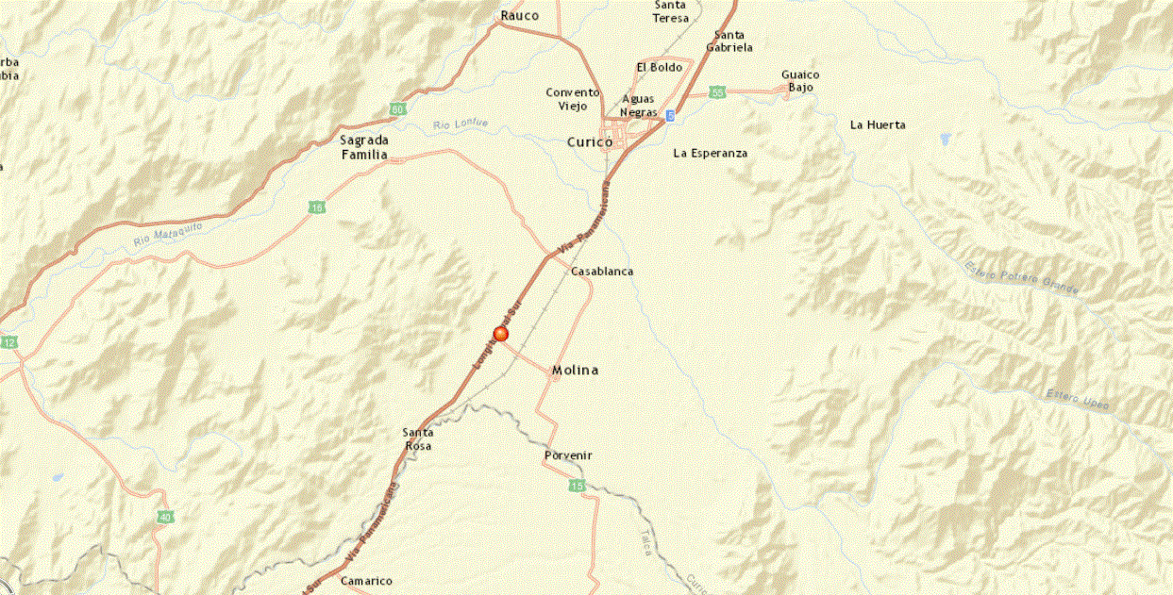
Figura 1. Mapa de ubicación local (Fuente: Elaboración propia en base a imagen ArcGis Explorer).
PLANTA
PATAGONIAFRESH
Coordenadas UTM
Datum: WGS 84 | Huso: 19 | UTM N: 6.114.193 m | UTM E: 288.916 m
Ruta de acceso: La Planta Patagoniafresh Molina se ubica en el km. 205 de la Ruta 5 Sur (al costado de la ruta); para hacer ingreso, se debe ingresar a Molina por el acceso Sur, Calle Luis Cruz Martínez. La planta se encuentra colindante a la Ruta 5 Sur, entrando por la Calle Luis Cruz Martínez (mano izquierda).

Figura 2. Layout del proyecto local (Fuente: Elaboración propia en base a imagen satelital Google Earth).
SECTOR DE MANEJO DE LODOS
AV. LUIS CRUZ MARTÍNEZ
PLANTA DE JUGOS
RUTA 5 SUR
PUNTO DE DESCARGA
PLANTA DE CONGELADOS
REACTOR SBR
PISCINA SEDIMENTACIÓN
REACTOR MBBR

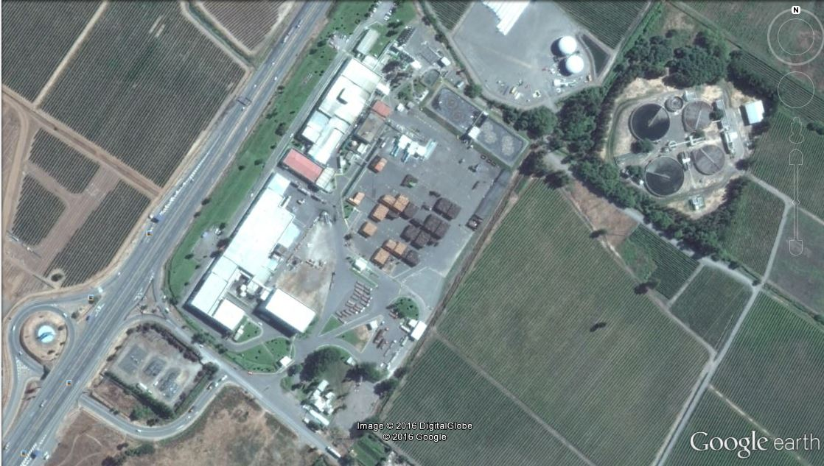

INSTRUMENTOS DE GESTIÓN AMBIENTAL QUE REGULAN LA ACTIVIDAD FISCALIZADA.

Identificación de Instrumentos de Gestión Ambiental que regulan la actividad, proyecto o fuente fiscalizada.

N° | Tipo de instrumento | N°/Fecha  Descripción | Comisión / Institución | Nombre de la actividad, proyecto o fuente regulada | Comentarios | Instrumento fiscalizado
1 | RCA | 87/2005 | COREMA Región del Maule | SISTEMA DE TRATAMIENTO DE RESIDUOS LIQUIDOS DE PLANTA DE JUGOS CONCENTRADOS EN MOLINA |  | Si
2 | RCA | 110/2007 | COREMA Región del Maule | MODIFICACIÓN PLANTA DE TRATAMIENTO DE RILES PATAGONA CHILE S.A. |  | Si
3 | RCA | 141/2013 | Comisión de Evaluación Ambiental Región del Maule | AMPLIACIÓN PLANTA TRATAMIENTO RILES DE PATAGONIAFRESH S.A; PLANTA MOLINA | Mediante la Res. Ex. N.° 161/2014, el SEA de la Región del Maule resuelve la consulta de pertinencia ingresada por el titular, respecto a modificar la frecuencia de los monitoreos establecidos en la RCA N.° 141/2013: La respuesta del órgano evaluador señala que dichas modificaciones no requieren de ingreso obligatorio al SEIA.  Sumado a lo anterior, existe una consulta de pertinencia asociada a una modificación que considera la opción de tratar RILES de terceros. Con fecha 10 de diciembre de 2013, mediante R.E. N.° 271/2013, el SEA Región del Maule establece que dicha modificación requiere de ingreso obligatorio al SEIA. | Si
4 | D.S. | 90/2001 | MINSEGPRES | ESTABLECE NORMA DE EMISION PARA LA REGULACION DE CONTAMINANTES ASOCIADOS A LAS DESCARGAS DE RESIDUOS LIQUIDOS A AGUAS MARINAS Y CONTINENTALES SUPERFICIALES |  | Sí

ANTECEDENTES DE LA ACTIVIDAD DE FISCALIZACIÓN.

Motivo de la Actividad de Fiscalización.

Motivo:  Programada | Descripción del motivo:  Resolución SMA N° 1223/2015 que fija Programa y Subprogramas Sectoriales de Fiscalización Ambiental de Resoluciones de Calificación Ambiental para el año 2016.

Materia Específica Objeto de la Fiscalización Ambiental.

- Manejo de RILes
- Manejo de Lodos
- Calidad de aguas superficiales

Aspectos relativos a la ejecución de la Inspección Ambiental.

Primer día de inspección

Fecha de realización:  20-04-2016 | Hora de inicio:  10:30 |  | Hora de finalización:  16:00
Fiscalizador encargado de la actividad:  Luis Cid Obreque |  |  | Órgano:  SISS
Fiscalizadores participantes:  - |  |  | Órgano(s):  -
Existió oposición al ingreso: No |  | Existió auxilio de fuerza pública: No
Existió colaboración por parte de los fiscalizados: Sí |  | Existió trato respetuoso y deferente: Sí
Entrega de antecedentes solicitados: Sí |  | Entrega de acta: Sí (Anexo 1)
Observaciones: El titular se acoge a la opción de remitir los antecedentes a la oficina regional de la SMA, ubicada en calle 2 Oriente N.° 946, Talca.

Esquema de recorrido

Figura 3. Track de recorrido y estaciones inspeccionadas (Fuente: Elaboración propia en base a imagen Google Earth).
PLANTA AGROINDUSTRIAL PATAGONIAFRESH
PLANTA DE TRATAMIENTO
DE RLES
1
3
2

Detalle del Recorrido de la Inspección.

N° de estación | Nombre del sector | Descripción estación
1 | Pretratamiento de RILES | Sector donde se realiza el pretratamiento de RILES, mediante su paso por un filtro rotatorio que remueve los sólidos gruesos
2 | Tratamiento Primario y Secundario de RILES | Sector donde se realiza el tratamiento primario de los RILES mediante su paso por una piscina de tierra filtrante y posteriormente un tratamiento biológico utilizando un reactor de tipo MBBR y un reactor de tipo SBR.
3 | Descarga del Efluente Tratado | Punto de descarga del efluente tratado

4.4. Aspectos relativos al Seguimiento Ambiental

El titular no ha remitido información asociada a seguimiento ambiental a través de la plataforma electrónica implementada por la SMA para tales efectos (Considerando 6.2 Resolución de Calificación Ambiental N.° 141/2013: “Realizar monitoreo de calidad de aguas del Estero San Antonio, en los puntos ubicados en las coordenadas UTM Datum WSG 84 HUSO 19 Sur que se indican..:”)

HECHOS CONSTATADOS.

Manejo de RILes

Número de hecho constatado: 1 | Estación N°: 1, 2 y 3
Exigencia (s):
Considerando 3.1.1.2 – RCA N.° 141/2013
"El RIL total pretratado será sometido a una primera etapa de tratamiento biológico en el nuevo reactor MBBR, con el objetivo de tratar el equivalente a 5.000 kg DBO/día. El RIL resultante será ingresado a la segunda etapa del tratamiento biológico en el sistema actual tipo SBR, para tratar el excedente de carga, pudiendo llegar a tratar hasta 7.500 kg DBO/día. El Efluente de la PTR podrá cumplir con DBO = 35 mg/L, no obstante contar con dilución en el cuerpo receptor, que permite descargar con DBO = 300 mg/L en la actualidad según Resolución de Monitoreo.
El lodo excedente se continuará recuperando en el sistema SBR actual, para su posterior deshidratación en sistema combinado constituido por las 2 unidades existentes (Banda desaguado/Filtro Prensa y Prensa de Banda) a las que se suma un separador centrífugo con capacidad para 9 ton/hr.".
Considerando 4.1.1.5 – RCA N.° 141/2013
"Se busca que con esta ampliación se logre tratar una carga orgánica equivalente a 10.000-12.500 kgs DBO/día, aumentando la capacidad de tratamiento actual de 7.500 kg/día, para hacer frente a un proceso productivo de alta elaboración, superior a 1800 ton/día de fruta elaborada (Capacidad nominal= 2.200 ton/día), en forma sostenida en el tiempo, Jo que implica tratar cargas orgánicas del orden de 10.000 kg DBO/d, y soportar sobrecargas hasta 12.500 kg DBO/día, dependiendo de la calidad de la fruta a procesar".
Hecho (s):
- Durante la actividad de inspección desarrollada el día 20 de abril, se constató que el sistema de tratamiento de RILes se encuentra operando. Se constató la existencia de un filtro rotatorio para remover sólidos gruesos y 3 filtros que remueven sólidos de tamaño más fino. Posteriormente, el RIL es derivado a un reactor biológico MBBR que cuenta con 3 sopladores de 90 kW. Desde el reactor MBBR, se deriva el RIL hacia un pozo de bombeo que dispone de 3 bombas, lugar donde es impulsado el RIL hacia dos reactores SBR, pasando previamente por un pozo selector de 205 m³; cuya función es derivar a uno u otro reactor SBR, dependiendo del nivel de cada uno de ellos. Cada reactor SBR cuenta con 4 aireadores que al momento de la fiscalización se encontraban operando. Cada reactor SBR cuenta con 2 equipos de 90 kW y dos equipos de 132 kW.
- En terreno, se revisan los antecedentes de carga de DBO₅ a tratar diariamente en la planta de tratamiento de RIles, constatándose altas cargas para los días 06, 07, 08, 13, 14 y 15 de abril de 2016. Las cargas de DBO⁵ fueron: 14.445 (kg/día), 18.033 (kg/día), 13.920 (kg/día), 18.666 (kg/día), 16.716 (kg/día) y 13.376 (kg/día) respectivamente (Anexo 1).
- Durante la inspección se indica que la planta de tratamiento de RILes funciona 24 horas de lunes a domingo.
- Conforme a los antecedentes recabados en la inspección, se establece que el titular ha sobrepasado la carga de diseño para tratar carga orgánica (DBO) durante los días 06, 07, 08, 13, 14 y 15 de abril de 2016, que de acuerdo al Considerando N.° 4.1.1.5 de la RCA N.° 141/2013 puede soportar sobrecargas de hasta 12.500 kg DBO/día (DBO~DBO5). Sin perjuicio de lo anterior, revisados los monitoreos de autocontrol para los meses de enero y febrero de 2016, presentados en el marco del cumplimiento del D.S. 90/000 durante la inspección del día 20 de abril de 2016, se verifica que los valores asociados a la DBO₅ se encuentran por debajo de lo establecido en la Resolución SISS N.° 3712/2008 (Anexo 2), que estableció el programa de monitoreo para la planta de tratamiento de RILes de Patagoniafresh, Planta Molina. Por otra parte, también es posible establecer que esta carga orgánica no evidenció un aumento en la generación de lodos que fueron estimados en la evaluación ambiental: la SEREMI de Salud constató una generación de lodos aproximada de 250 ton/mes (ver Anexo 3), valor por debajo de lo estimado en la RCA N.° 141/2013 (Ver hecho constatado 2).

Manejo de Lodos

Número de hecho constatado: 2 | Estación N°: 2
Exigencia (s):
Considerando 3.4.1. – RCA N.° 110/2007
"Estanque de Lodo Excedente: Para almacenar provisionalmente los lodos en exceso se cuenta con un estanque de hormigón, semienterrado con 140m3 de capacidad; desde el cual se alimenta la banda de pre-desaguado, adicionalmente se incorporará una Prensa Banda Sernagiotto con capacidad de 15 ton/h de lodo prensado".
Considerando 3.1.1.2 – RCA N.° 141/2013
"Estanque de Lodo Excedente: Para almacenar provisionalmente los lodos en exceso se cuenta con un estanque de hormigón, semienterrado con 140 m3 de capacidad; desde el cual se alimenta la banda de pre-desaguado y la Prensa Banda (marca Bellmer) con capacidad de 15 ton/h de lodo prensado. Adicionalmente, se incorporará un separador centrífugo para el deshidratado de lodo, marca Pieralisi, de 15 KW y con capacidad de 9 ton/hr de lodo prensado, que será alimentado de lodo desde el estanque de lodo excedente mediante una bomba sumergible".
Considerando 3.1.2.2 – RCA N.° 141/2013
d. Manejo de Residuos Sólidos
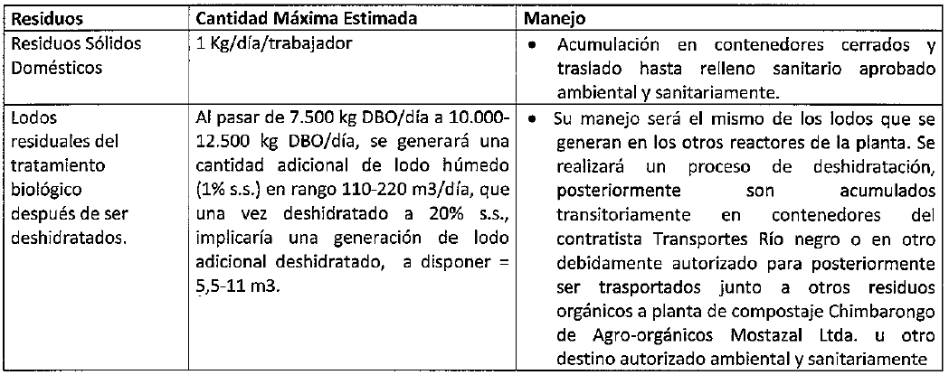
Respuesta 1.10. – Adenda 1 DIA “
"Se estima que se generarán del orden de 33.000 kg. de lodo deshidratado por día, con humedad de 80%bh. Lo anterior en el período de máxima producción y considerando una carga máxima por tratar de 12.500 kgDBO5/día".
Resultado (s) examen de Información:
- La SEREMI de Salud Región del Maule, mediante oficio conductor N.° 911/2016 de fecha 05-04-2016 remitió acta de inspección sectorial N.° 27449 (25778-2016), que señala que en la inspección sectorial efectuada a la Planta Patagoniafresh Molina el día 18-03-2016, se observó que respecto al tratamiento de RILes, y específicamente del tratamiento de lodos, se ha retirado el separador centrífugo y la prensa de banda siendo reemplazados por 2 prensas de tela (Anexo 3).
- Mediante ORD SMA N.° 1.474 de fecha 22 de junio de 2016, se solicitó al titular un informe técnico de los equipos nuevos incorporados para el tratamiento de lodos que fueron reemplazados. Mediante carta de fecha 01 de julio de 2016, el titular remitió los antecedentes solicitados (Anexo 4). De la revisión de antecedentes remitidos por el titular, se establece que:
Los dos equipos actuales poseen características operativas similares a los equipos originales (equipos evaluados ambientalmente) respecto de capacidad real y nominal para el tratamiento de lodos (ton/h). Además, dada las condiciones operativas, mejorarían el manejo del lodo debido a que poseen rodillos perforados, que facilitan la extracción de lodos.
Sin perjuicio de lo anterior, los equipos nuevos poseen una menor capacidad de secado del lodo, llegando a humedades cercanas al 78% - 80%; versus, 90% - 95 % de los equipos antiguos.
- Considerando los antecedentes técnicos de los equipos implementados, se establece que corresponde a una mejora operativa en el tratamiento del lodo, sin perjuicio de que la humedad podría estar cercana al límite de lo establecido en la evaluación ambiental (20 % ss), conforme lo establece la RCA N.° .141/2013.
- Sumado a lo anterior, se constató que conforme a los registros presentados a personal de la SEREMI de Salud durante la inspección de fecha 18-03-2016 (Anexo 3), la producción de lodos generados en la planta de tratamiento de RILes que son enviados a disposición final (deshidratados), alcanzan aproximadamente las 250 ton/mes (Anexo 3). Este volumen, se encuentra dentro del rango estimado en la Resolución de Calificación Ambiental N.° 141/2013. Lo anterior, considerando que las 250 ton/día de lodo corresponden a 8,3 ton/día, es decir 8.300 kg/día; menor a los 33.000 kg/día considerado en la evaluación ambiental.

Registros
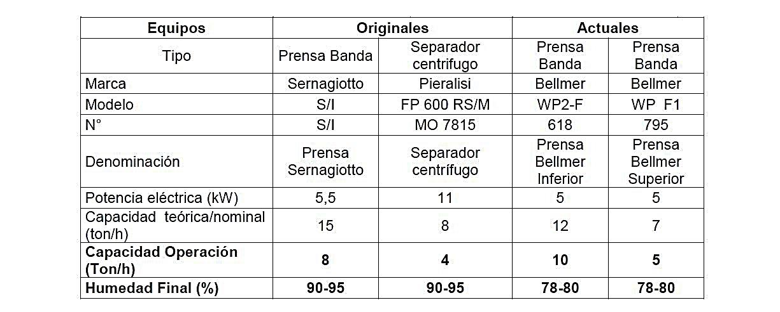
Figura 4. | Fecha: -
Descripción de medio de prueba: Tabla remitida por el titular con fecha 01 de julio de 2016, donde se establecen las características técnicas de los dos equipos originales y los equipos actuales con los que fueron reemplazados. Se pude apreciar que la capacidad de operación total (ton /h) es similar: 12 ton/h v/s 15 ton/n. Sin perjuicio de lo anterior, es posible apreciar que la humedad final máxima nominal del lodo con los equipos actuales, es aproximadamente 15 % menor que los equipos utilizados anteriormente.

Registros
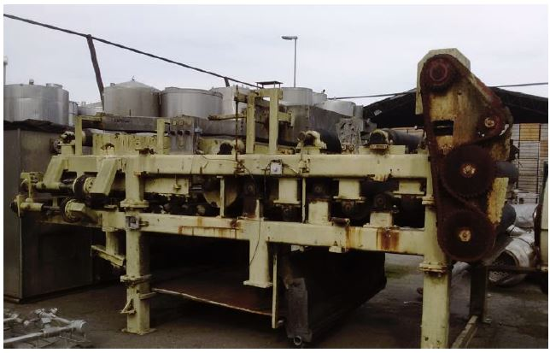 |  | 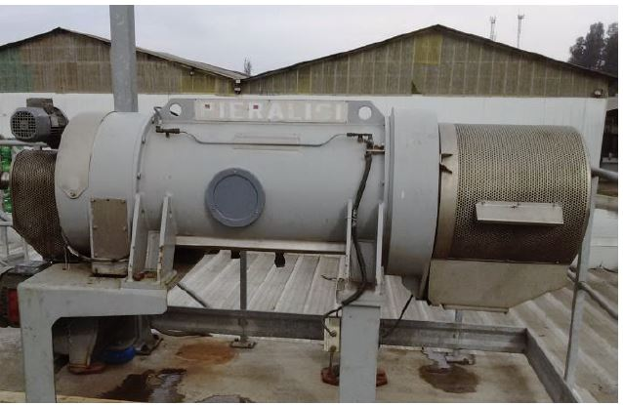
Fotografía 1. | Fecha: - | Fotografía 2. | Fecha: -
Descripción Medio de Prueba: Prensa de lodos Sernagiotto, equipo original reemplazado por prensa Bellemer. Fotografía remitida por el titular con fecha 01 de julio de 2016. |  | Descripción Medio de Prueba: Separador centrífugo, equipo original reemplazado por prensa Bellemer. Fotografía remitida por el titular con fecha 01 de julio de 2016.
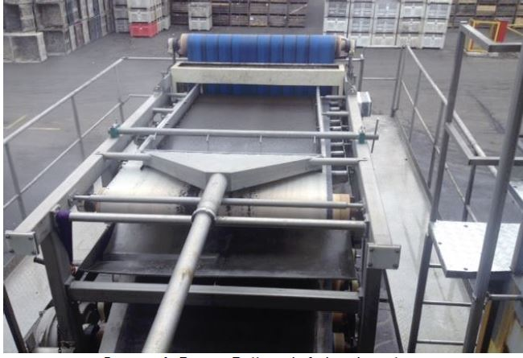 |  | 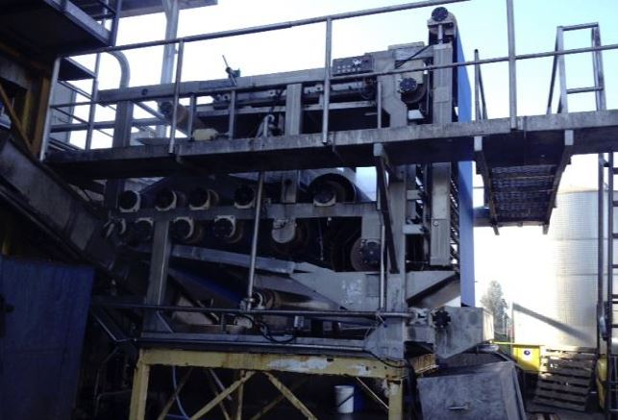
Fecha: - | Fecha: - | Fotografía 4. | Fecha: -
Descripción Medio de Prueba: Vista inferior de Prensa Bellemer, equipo actualmente utilizado para el manejo de lodos. Fotografía remitida por el titular con fecha 01 de julio de 2016. |  | Descripción Medio de Prueba: Vista lateral de Prensa Bellemer, equipo actualmente utilizado para el manejo de lodos. Fotografía remitida por el titular con fecha 01 de julio de 2016.

Número de hecho constatado: 3 | Estación N°: No aplica
Documentación entregada: Análisis de lodos
Exigencia (s):
Considerando 13 – RCA N.° 141/2013
"El proponente realizará los tres primeros análisis físico - químicos y microbiológico de los lodos deshidratados en conformidad a lo señalado en el Artículo 11 del D.S.148/03 "Reglamento Sanitario sobre Manejo de Residuos Peligrosos" en presencia de funcionarios de la SEREMI de Salud y de acuerdo a la Guía Técnica "Toma de Muestra de Residuos Peligrosos" del Ministerio de Salud".
Hecho (s):
Resultado (s) examen de Información:
- Mediante ORD SMA N.° 1.474 de fecha 22 de junio de 2016, se solicitó al titular remitir los tres primeros análisis físicos químicos asociados al cumplimiento del Considerando 13 de la RCA N.° 110/2007. Mediante carta de fecha 01 de julio de 2016, el titular remitió los antecedentes solicitados (Anexo 5). De los antecedentes remitidos por el titular, se establece lo siguiente:

-El titular remite sólo 2 informes con resultados de análisis de lodos, efectuados por la empresa ANAM:

- Informe ANAM 2979904 de fecha 01/05/2015: Caracterización general de parámetros físicos, químicos y biológicos. Informe que no da cuenta del cumplimiento de los requisitos establecidos en el artículo 11 del D.S. N° 148/2003 para determinar peligrosidad.
- Informe ANAM 2992533 de fecha 18/12/2015: Caracterización general de parámetros físicos y biológicos. Informe que no da cuenta del cumplimiento de los requisitos establecidos en el artículo 11 del D.S. N° 148/2003 para determinar peligrosidad.

-Sumado a lo anterior, se remite un programa de muestreo de lodos deshidratados de fecha junio de 2016 que consideraría el cumplimiento de lo establecido en el artículo 11 del D.S. N° 148/2003, es decir, posterior a los informes anteriormente citados.
-Se remite un informe de recepción de muestras de lodos emitido por el laboratorio Hidrolab de fecha 10-06-2016.

En base a los antecedentes remitidos por el titular, se establece que no se ha dado cumplimiento a lo establecido en el Considerando 13 de la RCA N.° 110/2013, es decir: no se han realizado los tres análisis físico - químicos y microbiológico de los lodos deshidratados, en conformidad a lo señalado en el Artículo 11 del D.S.148/03 "Reglamento Sanitario sobre Manejo de Residuos Peligrosos" en presencia de funcionarios de la SEREMI de Salud y de acuerdo a la Guía Técnica "Toma de Muestra de Residuos Peligrosos" del Ministerio de Salud".
Lo anterior, por cuanto los antecedentes remitidos no dan cuenta de haber efectuado 3 análisis a los lodos; no dan cuenta de haber cumplido con lo señalado en el Artículo 11 del D.S.148/03 "Reglamento Sanitario sobre Manejo de Residuos Peligrosos", que establece: "Para los efectos del presente reglamento las características de peligrosidad son las siguientes:

a) toxicidad aguda,
b) toxicidad crónica,
c) toxicidad extrínseca,
d) inflamabilidad,
e) reactividad y
f) corrosividad.

Bastará la presencia de una de estas características en un residuo para que sea calificado como residuo peligroso".
No se acredita contar con la presencia de funcionarios de la SEREMI de Salud y efectuar el procedimiento de acuerdo a la Guía Técnica "Toma de Muestra de Residuos Peligrosos" del Ministerio de Salud". Lo anterior, considerando que de acuerdo a lo reportado por el titular a través del sistema electrónico de la SMA, en conformidad a la Res. Ex. N.° 574/2012 y 1.518/2013, la entrada en operación del proyecto calificado ambientalmente mediante RCA N.° 141/2013 fue el día 20-04-2012.
- Sin perjuicio de lo anterior, mediante ORD SMA N° 1.716 de fecha 20 de junio de 2016, se consulta a la SEREMI de Salud de la Región del Maule respecto de los antecedentes remitidos por el titular, quienes mediante ORD N° 2052 del 03 de agosto de 2016 (Anexo 6), señalan lo siguiente:

"analizada la información entregada de la empresa Patagoniafresh Planta Molina, se puede concluir que los resultados de laboratorio presentados no corresponden a un análisis de peligrosidad de sus lodos en conformidad con lo exigido en el art. 11 del D.S. 148/03 MINSAL, ya que en los resultados no se puede evidenciar si cuentan con características de toxicidad aguda, toxicidad crónica, toxicidad extrínseca, inflamabilidad, reactividad o corrosividad; lo presentado corresponde a identificación de la composición físico química y biológica de la muestra.
Sin embargo, funcionarios de esta institución han asistido, como ministros de fe, a la toma de muestra de estos lodos para realizar análisis de peligrosidad en dos ocasiones: el día 24 de octubre de 2014, se constataron los hechos en acta de inspección No 51503 y el día 01 de Julio de 2015 con acta de inspección N° 9757, al recibir los resultados de este segundo muestreo se evidenció que la muestra contaba con característica de inflamabilidad, razón por la cual se solicitaron las justificaciones respectivas y las medidas de manejo para este residuo peligroso (a través de Ord. N°191 0/2015 de SEREMI de Salud) sin recibir respuesta a la fecha”.

- En virtud de lo señalado por la SEREMI de Salud de la Región del Maule (punto b.), mediante ORD SMA N.° 2.015/2016, se solicitó al titular remitir los antecedentes que acrediten la ejecución de los análisis de peligrosidad de lodos, al tenor de lo comprometido en la RCA N.°141/2013, en un plazo máximo de 15 días. Con fecha 16 -09-2016 el titular remitió carta (ver Anexo 7) en respuesta a dicho requerimiento, informando lo siguiente:

"A raíz del requerimiento de programación para la toma de muestras de los análisis físico químicos y microbiológicos de los lodos deshidratados en conformidad a lo señalado en el Artículo 11 del D.S.148/03 "Reglamento Sanitario sobre Manejo de Residuos Peligrosos", el programa establece la coordinación con la SEREMI de Salud y de acuerdo a la Guía Técnica "Toma de Muestra de Residuos Peligrosos" del Ministerio de Salud.
Para su realización se ha encargado a un laboratorio acreditado la toma de muestra y análisis, sin embargo la Autoridad Sanitaria del Maule informa que los laboratorios deben contar con su validación para la ejecución.

Cumple con la condición de estar validado por la SEREMI de Salud del Maule el Laboratorio Hidrolab S.A., a quienes se les ha encargado la toma de muestra y análisis. Esto ha generado adecuarnos tanto al programa disponible de ejecución de servicio de Hidrolab, como la posterior coordinación con la autoridad sanitaria, lo que ha generado modificar el Programa de Toma de Muestra Lodos Deshidratados.

Se adjunta programa de toma de muestras de acuerdo a los requerimientos específicos que establece la SEREMI de Salud del Maule para su presencia y validación. Sin perjuicio de lo anterior y mientras dure el programa para obtener los resultados de acuerdo al artículo 11 del D.S.148/03, la Empresa ha realizado como forma complementaria análisis físico químicos de las siguientes muestras; Lodo Desaguado (331023-01), Lodo Excedente (331022-01), Lodo Deshidratado (324147-01).
Adjuntamos certificados de análisis muestras de Lodos meses Junio y Julio de 2016 realizados por Laboratorio Hidrolab S.A".

Realizado un análisis de información a los antecedentes remitidos por el titular, es posible indicar que los 3 análisis de lodos presentados corresponden a caracterizaciones físico-químicas del mismo y no a un análisis para determinar peligrosidad según establece la norma de residuos peligrosos (D.S. N.° 148/03), toda vez que corresponde a sólo una caracterización físico-química.
Sumado a lo anterior, se remite un cronograma con las fechas propuestas para la ejecución de los análisis de peligrosidad de lodos, de acuerdo a la siguiente tabla:

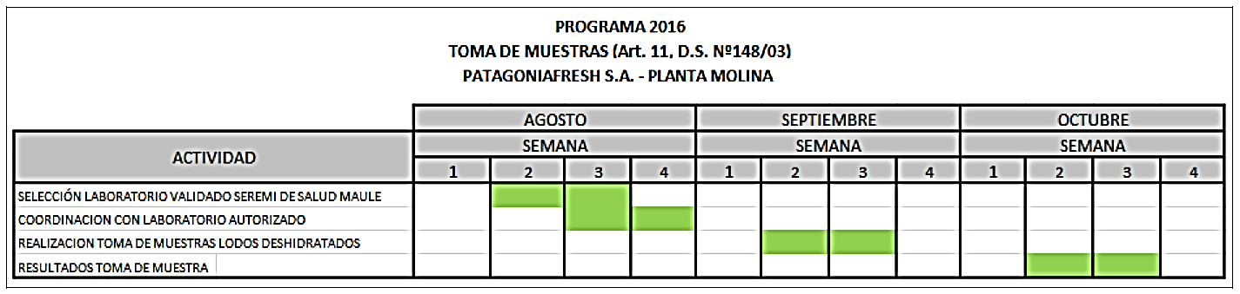

A la fecha de cierre del presente informe (05-12-2016), el titular no ha remitido información respecto a la ejecución del programa de toma de muestras y análisis de peligrosidad de lodos.

- En virtud de los antecedentes levantados en terreno y los antecedentes analizados, según los puntos precedentes, se establece que el titular no ha acreditado a la fecha, el cumplimiento del compromiso establecido en el Considerando 13 – RCA N.° 141/2013, respecto de ejecutar tres análisis físico - químicos y microbiológico de los lodos deshidratados en conformidad a Jo señalado en el Artículo 11 del D.S.148/03, en presencia de funcionarios de la SEREMI de Salud y de acuerdo a la Guía Técnica "Toma de Muestra de Residuos Peligrosos. Cabe hacer presente que en el ORD N.° 2052/2016 la SEREMI de Salud de la Región del Maule señaló que funcionarios de esa repartición han asistido, como ministros de fe, a la toma de muestra de estos lodos para realizar análisis de peligrosidad en dos ocasiones: el día 24 de octubre de 2014 y el día 01 de Julio de 2015, evidenciando que la muestra contaba con característica de inflamabilidad, razón por la cual se solicitaron las justificaciones respectivas y las medidas de manejo para este residuo peligroso (a través de Ord. N°191 0/2015 de SEREMI de Salud), sin recibir respuesta”.

Calidad de aguas superficiales

Número de hecho constatado: 4 | Estación N°:-
Documentación entregada:
Exigencia (s):
Considerando 3.1.2.2 – RCA N.° 141/2013
"Se considera capacidad de dilución del Estero Derrame San Antonio Norte, por lo que se realizaron los cálculos respectivos como se indica en el DS 90/2000 (SEGPRES). considerando como Caudal medio mensual de efluente vertido el caudal máximo de diseño (3.520 m3/día) y el caudal de dilución otorgado por la Dirección General de Aguas que es de 260 litros por segundo equivalente a 0,26 m3/seg".
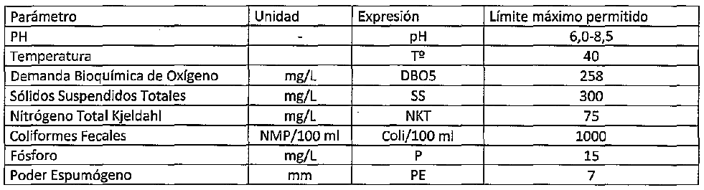
Considerando 3.1.3. – RCA N.° 141/2013
“Se realizará un monitoreo de calidad de las aguas del Estero San Antonio en puntos ubicados en las coordenadas UTM DATUM WGS 84 HUSO 19 Sur que se indican”.
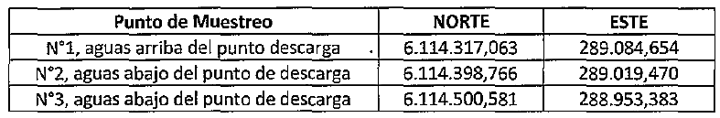
Se señala además que el titular implementará una medición continua de caudal (aforo continuo) en el punto N.° 1, aguas arriba del punto de descarga, esto con el objetivo de registrar el caudal del Estero de modo que permita asegurar que la descarga de Riles tratados se encuentra dentro de lo establecido respecto de la capacidad de dilución.
Los parámetros de calidad de agua a monitorear en el estero serán:
• pH
• temperatura
• Coliformes fecales
• Solidos suspendidos totales
• DB05
• Fósforo
• Nitrógeno Total Kjeldahl
• Poder espumógeno
• Oxígeno Disuelto”
Resultado (s) examen de Información:
- Mediante ORD SMA N.° 1.474 de fecha 22-06- 2016, se solicitó al titular los tres últimos informes de monitoreo asociados al estero de derrames San Antonio. Con fecha 01 de julio de 2016, el titular presentó una carta adjuntando los antecedentes solicitados (Anexo 8). Revisados los antecedentes remitidos por el titular, se observa lo siguiente:
Los informes de monitoreo realzados durante el mes de abril para el parámetro Coliformes Fecales arrojó los siguiente resultados:

Punto de medición | Fecha | Parámetro | Valor
Punto aguas arriba de la descarga | 15-04-2016 | Coliformes Fecales | 300 NPM/100 ml
Punto N.° 1 (aguas abajo de la descarga) | 15-04-2016 | Coliformes Fecales | 6 x 10⁴ NPM/100 ml
Punto N.° 2 (aguas abajo de la descarga) | 15-04-2016 | Coliformes Fecales | 9 x 10³ NPM/100 ml

De lo anterior, es posible establecer que para el día 15-04-2016, existió un incremento de Coliformes Fecales en aproximadamente 2 órdenes de magnitud (NPM/100 ml) en el cuerpo receptor. Esto, considerando la medición efectuada antes y después del punto de descarga. No existe interferencia de otras descargas en dicha zona. Sin perjuicio de lo anterior, el parámetro en cuestión no corresponde a un parámetro característico en efluentes de agroindustrias y corresponde a un hecho puntual.

Registros
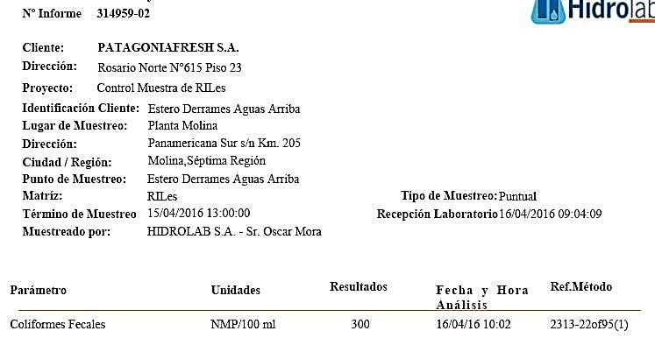 |  | 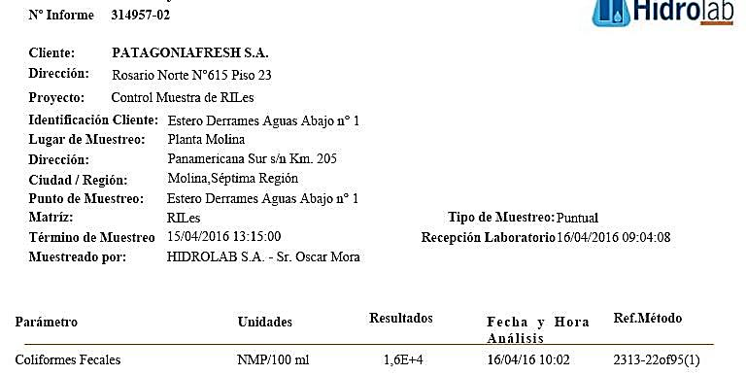
Figura 5. | Fecha: - | Figura 6. | Fecha: -
Descripción Medio de Prueba: Informe de monitoreo para determinación de Coliformes Fecales realizado el día 15-04-2016, efectuado en el Estero de Derrame San Antonio, aguas arriba del punto de descarga. Se puede observar que el resultado arrojó 300 NPM/100 ml. |  | Descripción Medio de Prueba: Informe de monitoreo para determinación de Coliformes Fecales realizado el día 15-04-2016, efectuado en el Estero de Derrame San Antonio, aguas arriba del punto de descarga. Se puede observar que el resultado arrojó 1,6 x 10 ⁴ NPM/100 ml.

OTROS HECHOS.

Otros hecho N°1
Descripción:
El titular no ha dado cumplimiento a la Res. Ex. SMA N.° 223/2015 respecto de remitir sus informes de seguimiento ambiental a través del sistema electrónico, implementado y administrado por la SMA para tales fines. En particular, no se ha remitido la siguiente información:
Considerando 6.2. – RCA N.° 141/2013
"Realizar monitoreo de calidad de aguas del Estero San Antonio, en los puntos ubicados en las coordenadas UTM Datum WSG 84 HUSO 19 Sur que se indican".

CONCLUSIONES.

De los resultados de las actividades de fiscalización, asociadas a los Instrumentos de Gestión Ambiental indicados en el punto 3, se puede indicar que los principales hallazgos detectados se presentan a continuación.
N° Hecho constatado | Materia específica objeto de la fiscalización ambiental. | Exigencia asociada | Hallazgo
3 | Manejo de lodos | Considerando 13 – RCA N.° 141/2013  "El proponente realizará los tres primeros análisis físico - químicos y microbiológico de los lodos deshidratados en conformidad a lo señalado en el Artículo 11 del D.S.148/03 "Reglamento Sanitario sobre Manejo de Residuos Peligrosos" en presencia de funcionarios de la SEREMI de Salud y de acuerdo a la Guía Técnica "Toma de Muestra de Residuos Peligrosos" del Ministerio de Salud". | No presentar antecedentes que permitan descartar la peligrosidad del lodo generado, conforme a lo establecido en el D.S. N° 148/2013, considerando que a través del ORD N.° 2052/2016 la SEREMI de Salud de la Región del Maule señaló que funcionarios de esa repartición han asistido, como ministros de fe, a la toma de muestra de estos lodos para realizar análisis de peligrosidad en dos ocasiones: el día 24 de octubre de 2014 y el día 01 de Julio de 2015, evidenciando que la muestra contaba con característica de inflamabilidad, razón por la cual se solicitaron las justificaciones respectivas y las medidas de manejo para este residuo peligroso (a través de Ord. N°191 0/2015 de SEREMI de Salud), sin recibir respuesta”
5 | Otros Hechos | Considerando 6.2. – RCA N.° 141/2013  "Realizar monitoreo de calidad de aguas del Estero San Antonio, en los puntos ubicados en las coordenadas UTM Datum WSG 84 HUSO 19 Sur que se indican". | No remitir informes de seguimiento asociado a la RCA N.° 151/2013, en la forma y modo establecidos según Res. Ex. SMA N.° 223/2015.

DOCUMENTACIÓN SOLICITADA Y ENTREGADA.

N° | N° de hecho asociado | Documento solicitado | Plazo de entrega | Fecha entrega | Observaciones
1 | - | Puntos Críticos | 27-04-2016 | 27-04-2016 | Se entregó un Plan General de Emergencia
2 | - | Zonas de emergencia | 27-04-2016 | 27-04-2016 | Se entregó un Plan General de Emergencia
3 | - | Layout | 27-04-2016 | 27-04-2016 | Sin observaciones
4 | - | Procesos | 27-04-2016 | 27-04-2016 | Sin observaciones
5 | 2 | Informe técnico de las 2 prensas de tela que reemplazaron a separador centrifugo y prensa de banda | 04-07-2016 | 01-07-2015 | Sin observaciones
6 | 4 | Copia de los 3 primeros análisis físico-químico y biológico establecido en el Considerando 13 de la RCA N.° 141/2013 | 04-07-2016 | 01-07-2015 | No corresponde a lo solicitado
7 | 3 | Copia de los 3 últimos monitoreos de calidad de aguas efectuado en el Estero San Antonio | 04-07-2016 | 01-07-2015 | Entregado

ANEXOS.

N° Anexo | Nombre Anexo
1 | Acta de inspección SISS de fecha 20-04-2016.
2 | Resolución SISS N.° 3712/2008.
3 | Antecedentes derivados por la SEREMI de Salud de la Región del Maule - ORD N.° 911/2016.
4 | Antecedentes derivados por el titular respecto a equipos de tratamiento de lodos con fecha 01-07-2016.
5 | Antecedentes derivados por el titular respecto a análisis de lodos con fecha 01-07-2016.
6 | Resultados de Examen de información remitidos por la SEREMI de Salud de la Región del Maule - ORD 2052/2016.
7 | Antecedentes remitidos por el titular respecto a análisis de peligrosidad de lodos con fecha 16-09-2016.
8 | Antecedentes derivados por el titular respecto a monitoreo de aguas superficiales del cuerpo receptor con fecha 01-07-2016.

